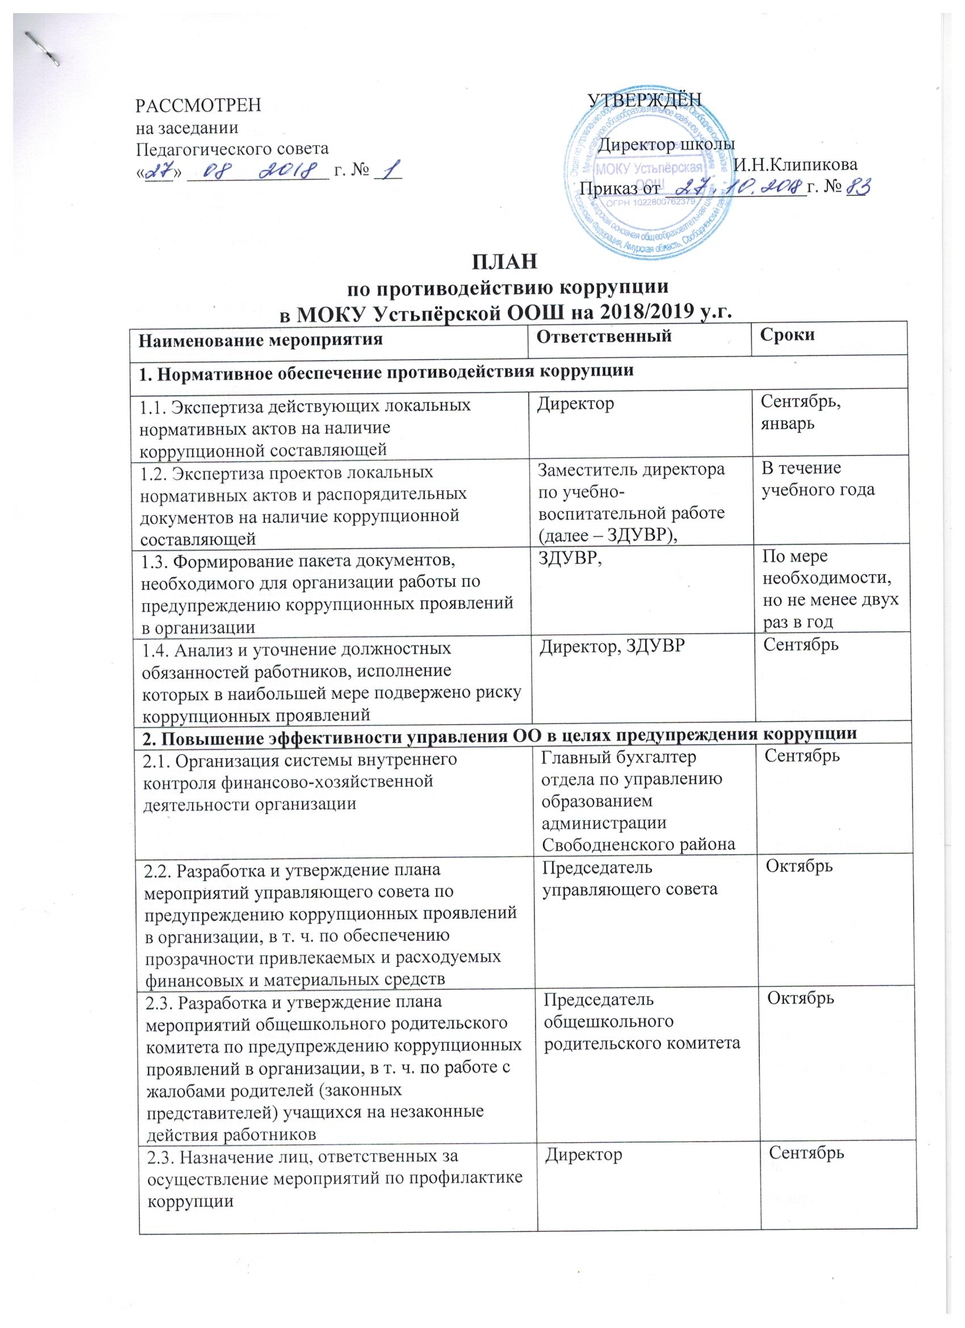
РАССМОТРЕН УТВЕРЖДЁН
на заседании
Педагогического совета Директор школы
«___» _______________ г. № ___И.Н.Клипикова
Приказ от _______________г. № __

ПЛАН
по противодействию коррупции
в МОКУ Устьпёрской ООШ на 2018/2019 у.г.
Наименование мероприятия | Ответственный | Сроки
1. Нормативное обеспечение противодействия коррупции
1.1. Экспертиза действующих локальных нормативных актов на наличие коррупционной составляющей | Директор | Сентябрь, январь
1.2. Экспертиза проектов локальных нормативных актов и распорядительных документов на наличие коррупционной составляющей | Заместитель директора по учебно-воспитательной работе (далее – ЗДУВР), | В течение учебного года
1.3. Формирование пакета документов, необходимого для организации работы по предупреждению коррупционных проявлений в организации | ЗДУВР, | По мере необходимости, но не менее двух раз в год
1.4. Анализ и уточнение должностных обязанностей работников, исполнение которых в наибольшей мере подвержено риску коррупционных проявлений | Директор, ЗДУВР | Сентябрь
2. Повышение эффективности управления ОО в целях предупреждения коррупции
2.1. Организация системы внутреннего контроля финансово-хозяйственной деятельности организации | Главный бухгалтер отдела по управлению образованием администрации Свободненского района | Сентябрь
2.2. Разработка и утверждение плана мероприятий управляющего совета по предупреждению коррупционных проявлений в организации, в т. ч. по обеспечению прозрачности привлекаемых и расходуемых финансовых и материальных средств | Председатель управляющего совета | Октябрь
2.3. Разработка и утверждение плана мероприятий общешкольного родительского комитета по предупреждению коррупционных проявлений в организации, в т. ч. по работе с жалобами родителей (законных представителей) учащихся на незаконные действия работников | Председатель общешкольного родительского комитета | Октябрь
2.3. Назначение лиц, ответственных за осуществление мероприятий по профилактике коррупции | Директор | Сентябрь
3. Организация взаимодействия ОО с родителями и общественностью
3.1. Размещение на официальном сайте публичного доклада директора, плана финансово-хозяйственной деятельности организации и отчета о его исполнении | Директор | Август, август
3.2. Ведение на официальном сайте школы рубрики «Противодействие коррупции» | Администратор школьного сайта | В течение учебного года
3.3. Проведение социологического исследования среди родителей *Удовлетворенность потребителей образовательных услуг качеством обучения в организации  * Информированность родителей (законных представителей) учащихся по вопросам оказания платных образовательных услуг, привлечения и расходования добровольных пожертовований и целевых взносов физических лиц | Социальный педагог  Социальный педагог | Октябрь, май  Ноябрь
3.4. Организация телефона «горячей линии» с руководством управления образования и прямой телефонной линии с руководством организации для звонков по фактам вымогательства, взяточничества и других проявлений коррупции и правонарушений | Директор | Октябрь
3.5. Осуществление личного приема граждан администрацией по вопросам проявлений коррупции и правонарушений | Директор | В течение учебного года
3.6. Обеспечение соблюдения порядка административных процедур по приему и рассмотрению жалоб и обращений граждан | Директор | В течение учебного года
3.7. Экспертиза жалоб и обращений граждан, поступающих через системы общего пользования (почтовый, электронный адреса, телефон) на действия (бездействия) работников с точки зрения наличия в них сведений о фактах коррупции | Директор | В течение учебного года
3.8. Проведение классных часов и родительских собраний на тему «Защита законных интересов несовершеннолетних от угроз, связанных с коррупцией» | ЗДВР, классные руководители | Декабрь
3.9. Обеспечение наличия в свободном доступе журнала учета сообщений о совершении коррупционных правонарушений в организации и журнала учета мероприятий по контролю за совершением коррупционных правонарушений | Директор | В течение учебного года
4.10. Изготовление памяток для родителей:  "Взяткой могут быть…!";  "Это важно знать!" | ЗДВР | Октябрь  Январь  Май
5. Правовое просвещение и повышение антикоррупционной компетентности работников организации
5.1. Мониторинг изменений действующего законодательства в области противодействия коррупции | Директор | В течение учебного года
5.2. Рассмотрение вопросов исполнения законодательства о борьбе с коррупцией на совещаниях при директоре, педагогических советах | ЗДУВР | В течение учебного года
5.3. Проведение консультаций работников организации сотрудниками правоохранительных органов по вопросам ответственности за коррупционные правонарушения | ЗДУВР | По мере необходимости, но не менее двух раз в год
5.4. Оформление стендов "Коррупции – нет!", разработка памяток для работников организации по вопросам коррупционных проявлений в сфере образования | ЗДУВР | Ноябрь
6. Осуществление контроля финансово-хозяйственной и образовательной деятельности организации в целях предупреждения коррупции
6.1. Осуществление контроля за соблюдением требований, установленных Федеральным законом от 21.07.2005 № 94-ФЗ "О размещении заказов на поставки товаров, выполнение работ, оказание услуг для государственных и муниципальных нужд" | Директор, главный бухгалтер Отдела п управлению образованием | В течение учебного года
6.2. Осуществление контроля за соблюдением требований к сдаче в аренду свободных площадей организации, иного имущества, находящегося в муниципальной собственности, обеспечения его сохранности, целевого и эффективного использования | Директор, завхоз | В течение учебного года
6.3. Осуществление контроля за целевым использованием бюджетных средств, в т. ч. выделенных на ремонтные работы | Директор, главный бухгалтер отдела по управлению образованием, завхоз | В течение учебного года
6.4. Осуществление контроля, в т. ч. общественного, за использованием внебюджетных средств и распределением стимулирующей части фонда оплаты труда | Директор, главный бухгалтер отдела по управлению образованием, председатель Управляющего совета | В течение учебного года
6.5. Обеспечение объективности оценки участия учащихся в школьном этапе всероссийской олимпиады | ЗДУВР | В течение учебного года
6.6. Осуществление контроля за организацией и проведением ОГЭ | ЗДУВР | Май – июль
6.7. Осуществление контроля за получением, учетом, хранением, заполнением и порядком выдачи документов государственного образца об основном общем образовании | ЗДУВР | Июнь, июль

